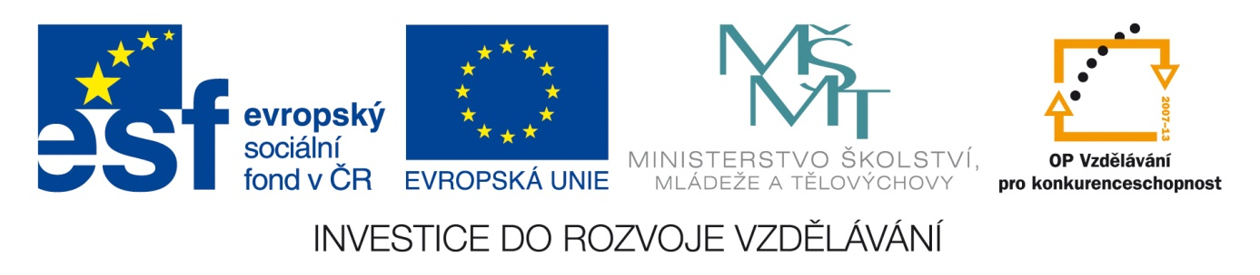

NÁZEV ŠKOLY: | Základní škola a mateřská škola Bohdalov
ČÍSLO PROJEKTU: | CZ.1.07/1.4.00/21.3806
ŠABLONA: | IV/2
TÉMATICKÝ OKRUH: | Matematika a její aplikace, Geometrie v rovině a prostoru
ROČNÍK: | 8.
NÁZEV MATERIÁLU: | VY_42_INOVACE_18_4M-Kružnice2
AUTOR: | Mgr. Markéta Chlubnová
DATUM TVORBY: | Prosinec 2013
OVĚŘENÍ: | 5. 12. 2013
ANOTACE: | Učební pomůckou je pracovní list, který je určen k vytisknutí pro každého žáka. Žáci formou samostatné práce (případně s pomocí pedagoga) řeší 8 úkolů - vzájemná poloha dvou kružnic.

VZÁJEMNÁ POLOHA DVOU KRUŽNIC – pracovní list

- Rozhodněte podle obrázku, které kružnice mají:
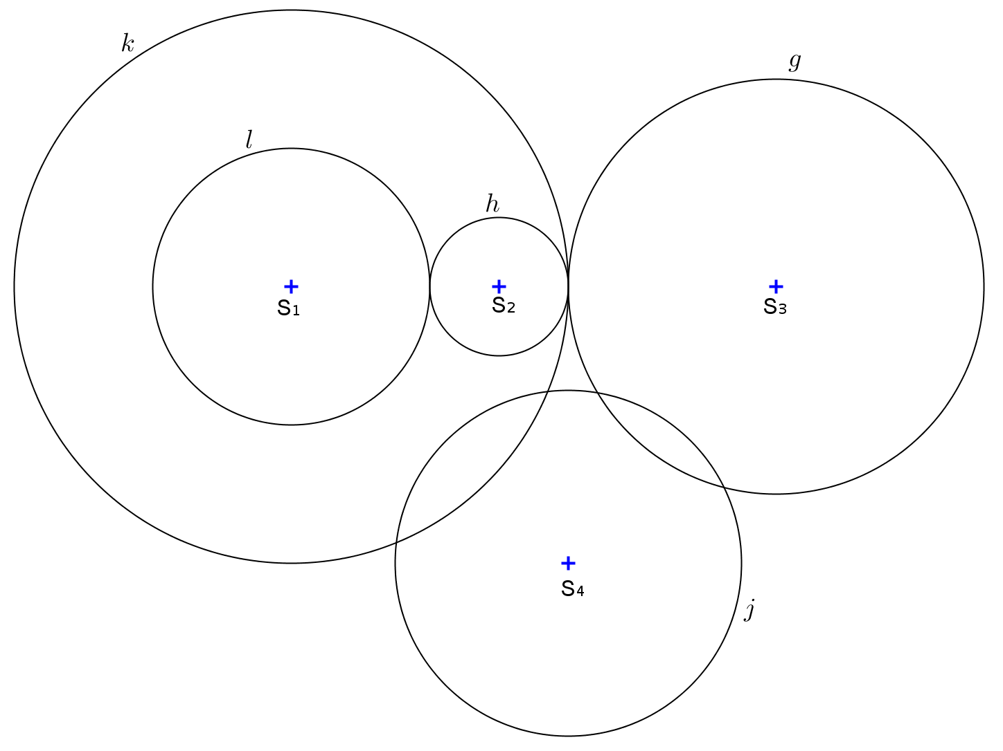
- 1 společný bod:
- vnitřní dotyk:
- vnější dotyk:
- 2 společné body:
- žádný společný bod:

- Jsou dány kružnice k(S₁; 30 mm) a h(S₂; 20 mm). Určete vzájemnou polohu kružnic k, h jestliže:
  - vzdálenost středů kružnic │S₁S₂│ = 6 cm . . . . . . . . . . . . . . . . . . . . . . . . . . .
  - vzdálenost středů kružnic │S₁S₂│ = 1 cm . . . . . . . . . . . . . . . . . . . . . . . . . . .
  - vzdálenost středů kružnic │S₁S₂│ = 5 cm . . . . . . . . . . . . . . . . . . . . . . . . . . .
  - vzdálenost středů kružnic │S₁S₂│ = 2 cm . . . . . . . . . . . . . . . . . . . . . . . . . . .
(udělejte si náčrty):

- Jsou dány kružnice k(S₁; 20 mm) a h(S₂; 50 mm). Určete vzdálenost středů kružnic S₁S₂ jestliže:
  - kružnice k a h mají vnější dotyk │S₁S₂│ =
  - kružnice k a h nemají žádný společný bod │S₁S₂│ =
  - kružnice k a h mají vnitřní dotyk │S₁S₂│ =
  - kružnice k a h mají dva společné body │S₁S₂│ =
(udělejte si náčrty):

- Sestrojte kružnici m(X; 15 mm), která se dotýká dané kružnice k v bodě M:  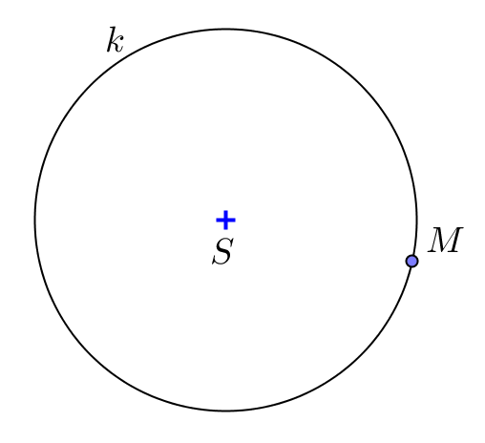 | - Sestrojte kružnici n, která se dotýká dané kružnice k v bodě N a prochází daným bodem A:  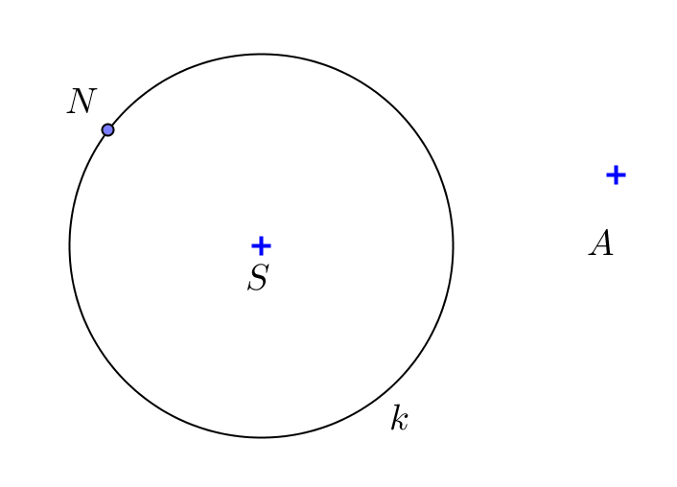

- Je dána kružnice k(S; r) a bod U. Sestrojte kružnici u, která má s kružnicí k jeden společný bod a prochází bodem U (uvažujte více možností):  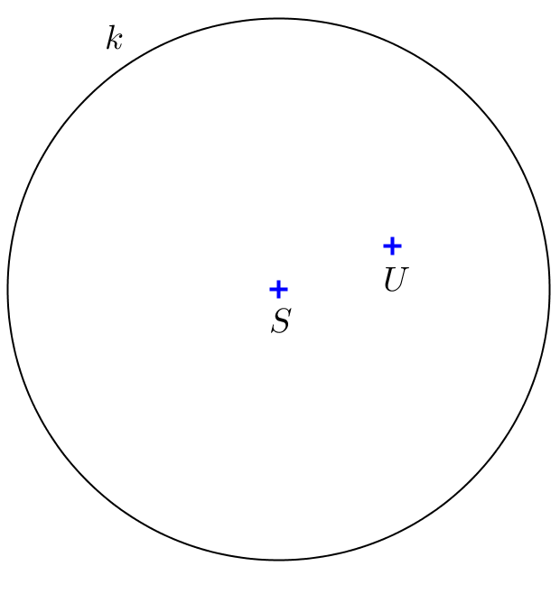 | - Je dána kružnice k a bod V. Sestrojte kružnici v, která má s kružnicí k jeden společný bod (uvažujte více možností):  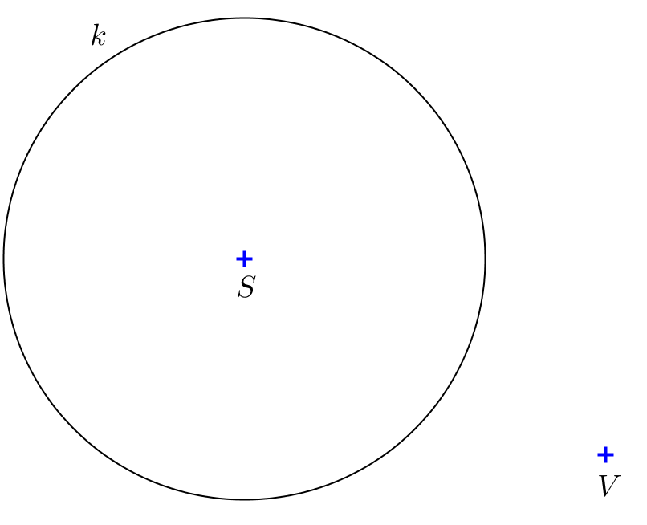
- Sestrojte kružnice k(S₁; 20 mm), h(S₂; 30 mm), g(S₃; 10 mm) tak, aby každé dvě kružnice měli vnější dotyk:

ŘEŠENÍ:
- Rozhodněte podle obrázku, které kružnice mají:
- 1 společný bod: l-h, h-k, k-g, h-g
- vnitřní dotyk: h-k
- vnější dotyk: h-g, l-h, k-g
- 2 společné body: k-j, g-j
- žádný společný bod: l-j, l-g, h-j, k-l

- Jsou dány kružnice k(S₁; 30 mm) a h(S₂; 20 mm). Určete vzájemnou polohu kružnic k, h jestliže:
  - vzdálenost středů kružnic │S₁S₂│ = 6 cm žádný společný bod
  - vzdálenost středů kružnic │S₁S₂│ = 1 cm vnitřní dotyk
  - vzdálenost středů kružnic │S₁S₂│ = 5 cm vnější dotyk
  - vzdálenost středů kružnic │S₁S₂│ = 2 cm 2 společné body

- Jsou dány kružnice k(S₁; 20 mm) a h(S₂; 50 mm). Určete vzdálenost středů kružnic S₁S₂ jestliže:
  - kružnice k a h mají vnější dotyk │S₁S₂│ = 70 mm
  - kružnice k a h nemají žádný společný bod 0 < │S₁S₂│ < 30 mm, │S₁S₂│> 70 mm
  - kružnice k a h mají vnitřní dotyk │S₁S₂│ = 30 mm
  - kružnice k a h mají dva společné body 30 < │S₁S₂│ < 70 mm

- Sestrojte kružnici m(X; 15 mm), která se dotýká dané kružnice k v bodě M:  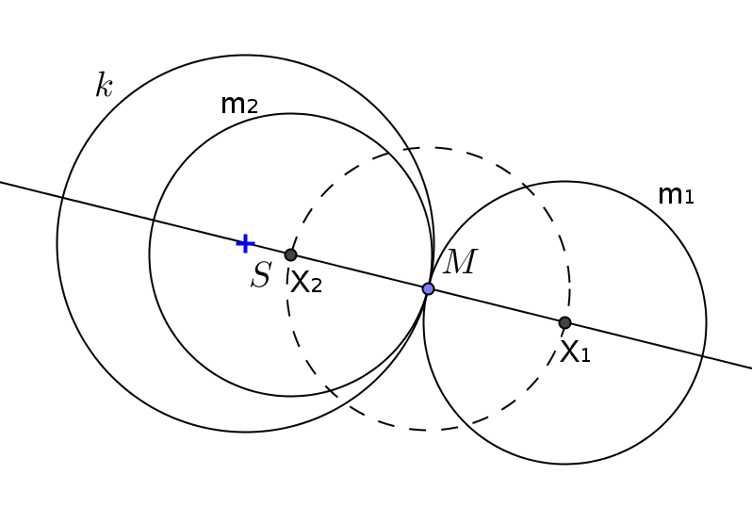 |  | - Sestrojte kružnici n, která se dotýká dané kružnice k v bodě N a prochází daným bodem A:  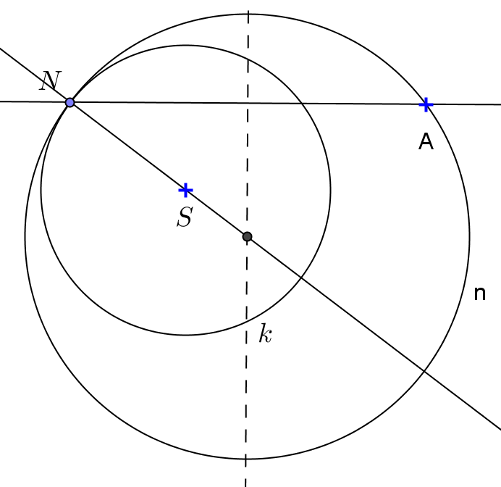
 | - Je dána kružnice k(S; r) a bod U. Sestrojte kružnici u, která má s kružnicí k jeden společný bod a prochází bodem U (uvažujte více možností):  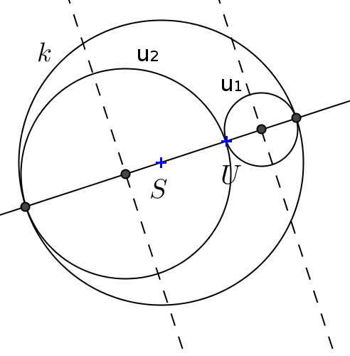 |  | - Je dána kružnice k a bod V. Sestrojte kružnici v, která má s kružnicí k jeden společný bod (uvažujte více možností):  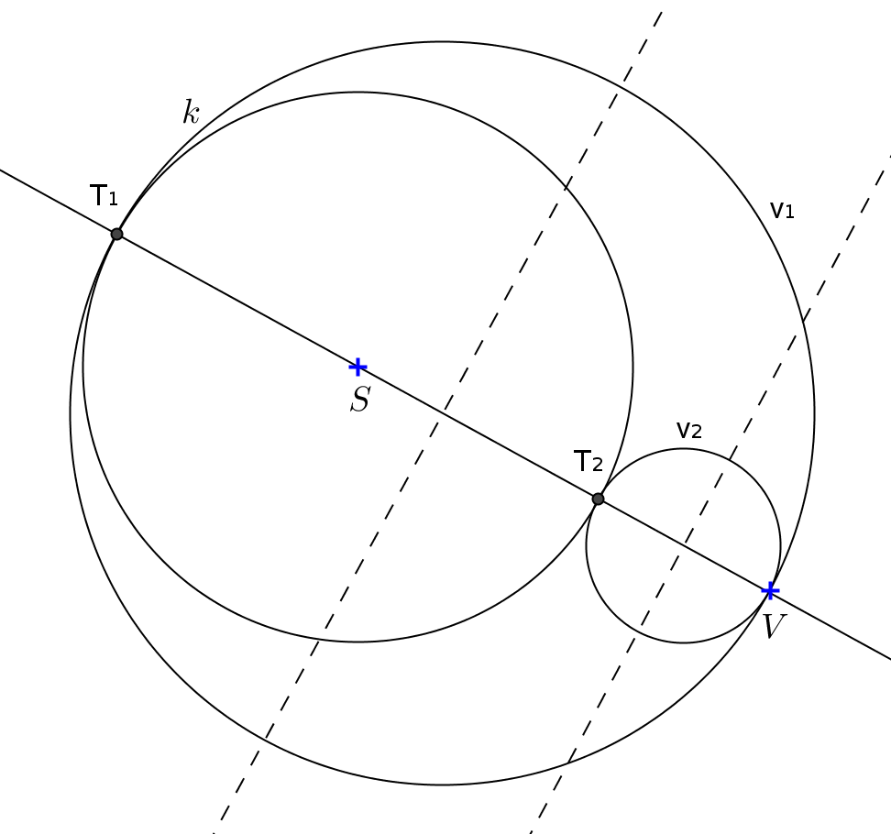
- Sestrojte kružnice k(S₁; 20 mm), h(S₂; 30 mm), g(S₃; 10 mm) tak, aby každé dvě kružnice měli vnější dotyk:
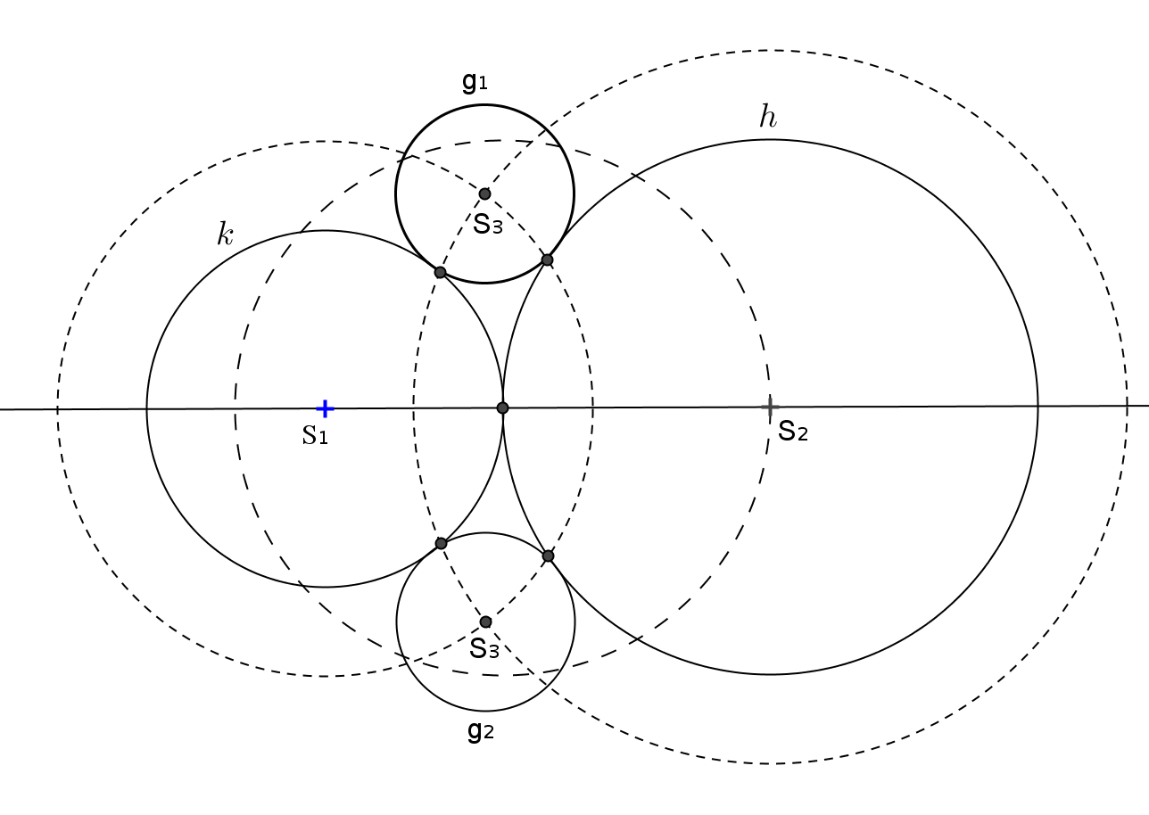
CITACE A ZDROJE:
Autorem materiálu a všech jeho částí, pokud není uvedeno jinak, je Mgr. Markéta Chlubnová.

